Bài 1: Điền các số 2, 0, 1 vào chỗ trống sao cho các Bài 2: Điền các số 2, 1, 6 vào ô trông sao cho
cạnh hình tam giác có tổng bằng 5 các cạnh của hình tam giác có tổng bằng 9
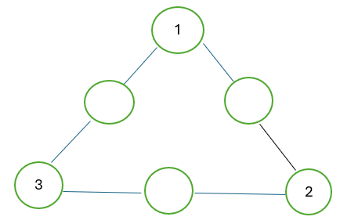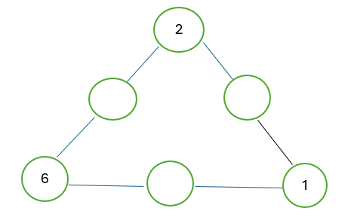
Bài 3: Điền các số 1,2,3 vào ô trống sao cho các Bài 4: Điền các số 2, 3, 4 vào ô trống sao cho
cạnh của hình tam giác có tổng bằng 10 các cạnh hình tam giác có tổng bằng 7

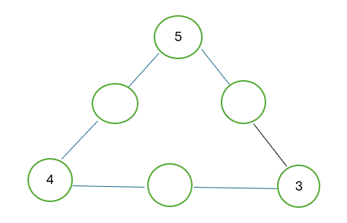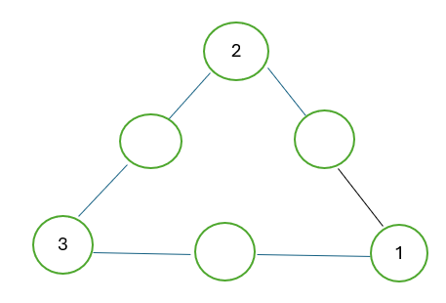
Bài 5:
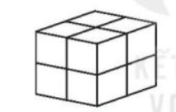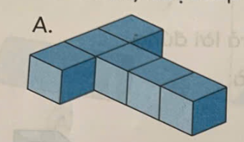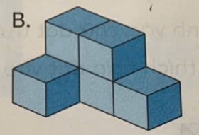
………..khối lập phương ………..khối lập phương ………..khối lập phương

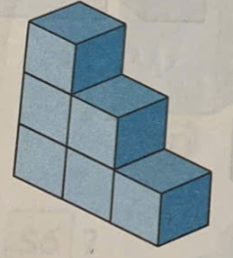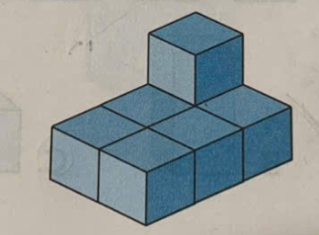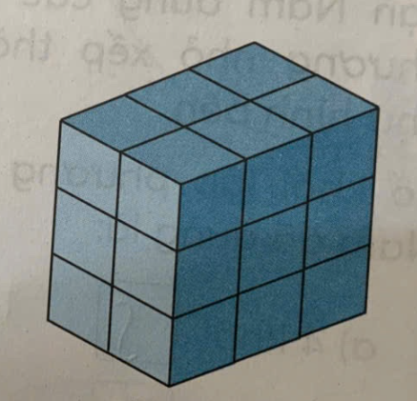

………..khối lập phương ………..khối lập phương ………..khối lập phương
Bài 3:
- Số lớn nhất có một chữ số là : ….. – Số liền trước số 10 là : ……
- Số bé nhất có một chữ số là: ……. – Số liền sau số 5 là : ……..
- Có …….. số có một chữ số - Số liền trước số 2 là : ……
- Từ 0 đến 5 có bao nhiêu số: …. – Từ 3 đến 9 có bao nhiêu số : ……
Bài 4: > , < , =
7 + 1 …. 8 6 - 4 … 2 + 5 4 …. 6 - 4 7 + 0 ... 5 - 0
2 + 4….4 – 2 6 + 4 …… 5 + 5 7 – 4 ….. 3 - 1 10 - 3 ……. 2 + 4
Bài 5:
3 + …. = 7 2 + …..= 8 5 + ….. =9 6 + ….. = 10 …… - 3 = 5
…… - 5 = 4 8 - …… = 5 ….. – 3 = 6 …….. – 3 = 2 7 - …… = 6
9 - ……= 3 4 + …. =8 7 - …… = 2 …….. – 6 = 4 …… - 2 = 7
8 - …… = 2 10 - ….. = 5 …… + 5 = 8 3 + ….. = 6 2 + …… = 5
8 - …… = 2 …….. – 4 = 6 ….. – 5 = 3 6 - ….. = 4 ….. – 3 = 3
Bài 6: Số
6 > ….. 3 < …….. …… > 2 ……. < 4 7 < ……
9 > …… …… < 10 3 > …… 4 < ….. ….. > 5
3 + …..> 6 …… - 2 < 5 5 - ……. > 2 2 - ….. < 1 9 > ….. -2
7 < …… + 3 5 > ….. + 3 6 < 3 + ……. 5 < …… - 3 6 > 3 + ……
Bài 7:
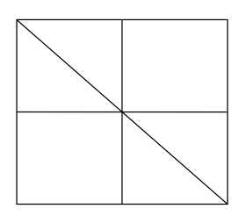 ………….hình vuông , …………….hình tam giác.

